KOMUNIKAT Nr 2/2026
Państwowego Powiatowego Inspektora Sanitarnego w Policach z dnia 20 maja 2026 r.
w sprawie warunkowej przydatności wody do spożycia
z ujęcia wody w Trzebieży, zaopatrującego miejscowość Trzebież w zakresie parametru barwy i indeksu nadmanganianowego (utlenialności z KMnO4).
Państwowy Powiatowy Inspektor Sanitarny w Policach, po zapoznaniu się z wynikami badania próbki wody pobranej z ujęcia wody w Trzebieży w dniu 05.05.2026 r. oraz
w związku z decyzją z dnia 04.10.2024 r., znak: HK.9020.1.81.2024 zmienioną w dniu 22 października 2025 r. i 20 maja 2026 r. w zakresie terminu wykonania obowiązków nałożonych na podmiot odpowiedzialny za jakość wody stwierdza w dalszym ciągu warunkową przydatność wody do spożycia, pochodzącą z wodociągu Trzebież w zakresie parametru barwy oraz indeksu nadmanganianowego (utlenialności z KMnO₄).

Trwają prace mające na celu przywrócenie jakości wody spełniającej wymagania określone w rozporządzeniu Ministra Zdrowia z dnia 7 grudnia 2017 r. w sprawie jakości wody przeznaczonej do spożycia przez ludzi (Dz. U. z 2017 r. poz. 2294).

Woda może być wykorzystywana bez ograniczeń do celów spożywczych i gospodarczych.
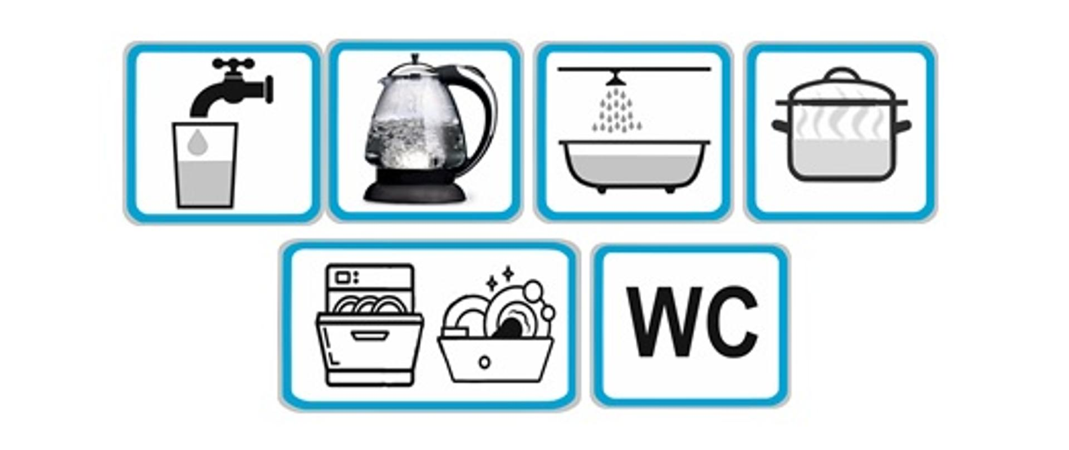
Powyższa informacja obowiązuje do czasu wydania kolejnego komunikatu.

Anna Janczura
Państwowy Powiatowy Inspektor Sanitarny
w Policach

/pismo zostało wydane w postaci elektronicznej i podpisane kwalifikowanym podpisem elektronicznym/

